Danh sách sinh viên nhóm:

- Nguyễn Nhật Trường 2111903

- Nguyễn Hoàng Bảo Long 2111860

- Nguyễn Trần Ngọc Thắng 2115266

- Võ Mạnh Quốc 2111878

**Lab 2: Cài đặt hệ thống giám sát Grafana và Prometheus, Exporter và BlackBox**

**Cài đặt Prometheus**

Bước 1: Tạo nhóm hệ thống cho Prometheus



Bước 2: Tạo folder Prometheus



Bước 3: Tải những file cần thiết và giải nén

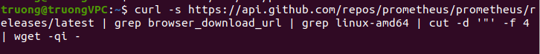Bước 4: Di chuyển file đã tạo vào thư mục bin



Bước 5: Cấu hình file dịch vụ

Bước 7: Khởi động lại dịch vụ



**Cài đặt Grafana**

Bước 1: Tải Grafana và giải nén





Bước 2: Tạo tài khoản cho và cấp quyền cho Grafana





Bước 3: Chỉnh sửa file dịch vụ



Bước 4: Khởi động lại hệ thống



Kết quả

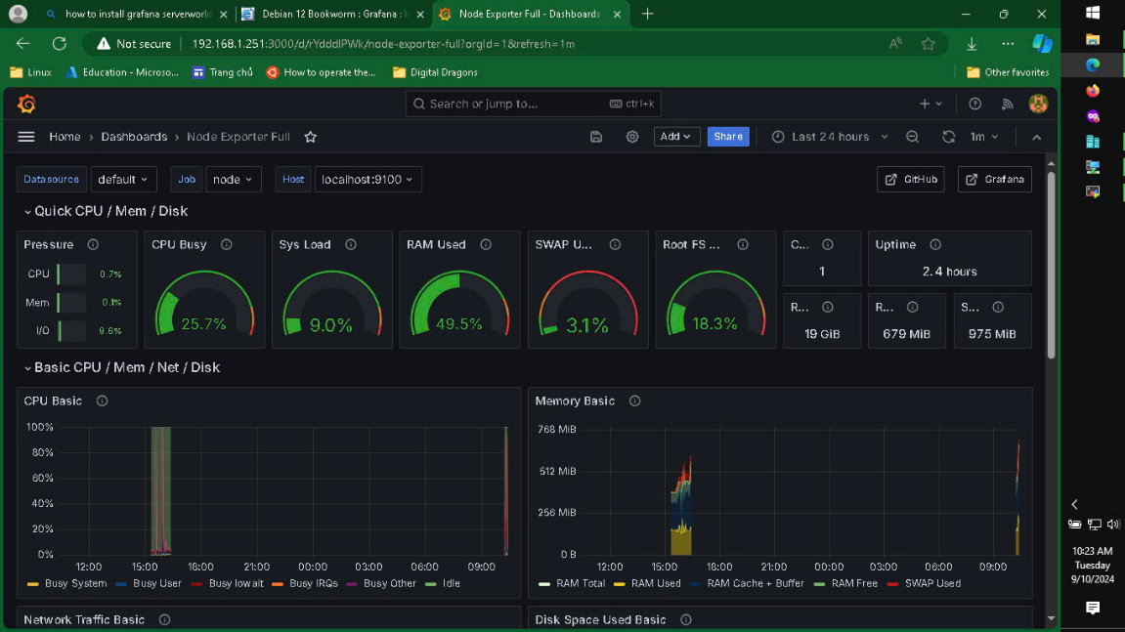

Trạng thái tổng quan

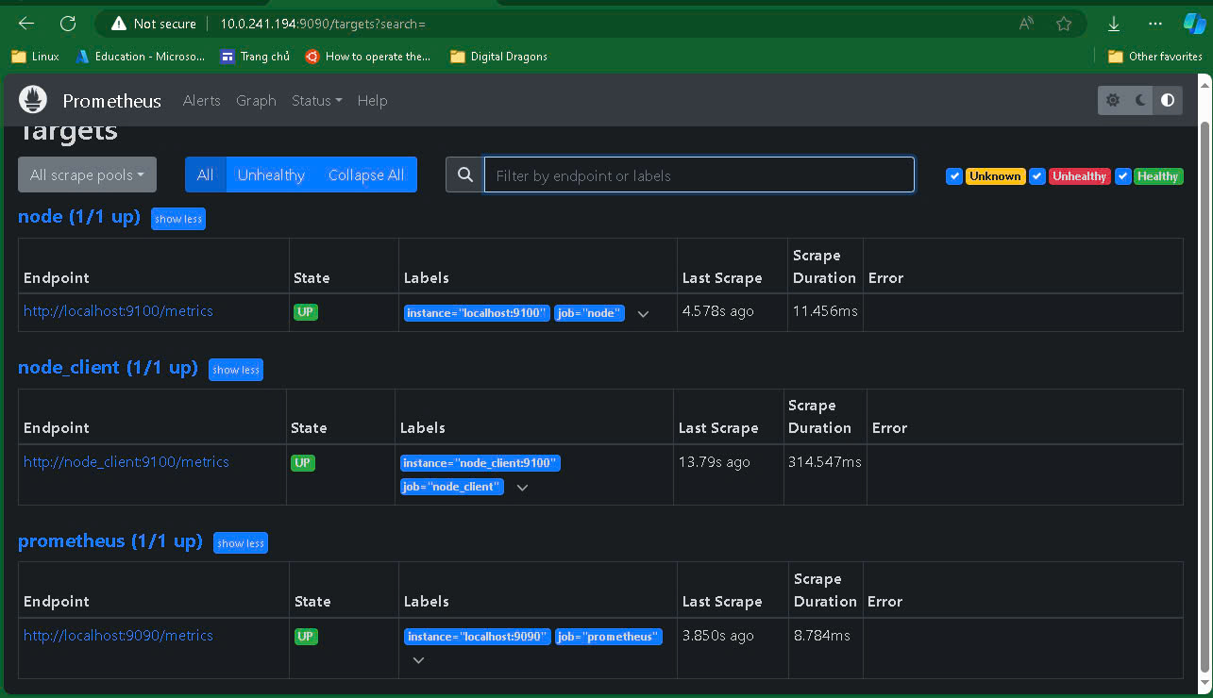

Giao diện đăng nhập

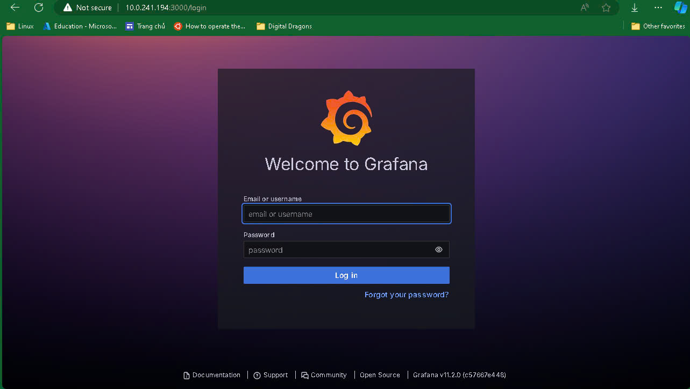

Giao diện giám sát client (node_exporter)

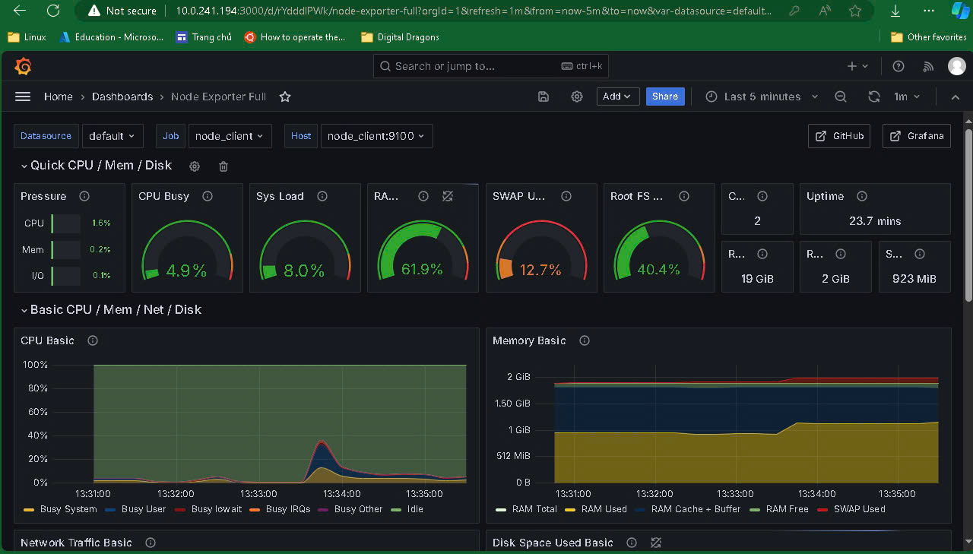

**Cài node exporter**

Bước 1: Cài đặt gói và giải nén





Bước 2: Tạo tài khoản và cấp quyền cho node_exporter



Bước 3: Chình sửa file cấu hình

Bước 4: Khởi động lại dịch vụ



Kết quả

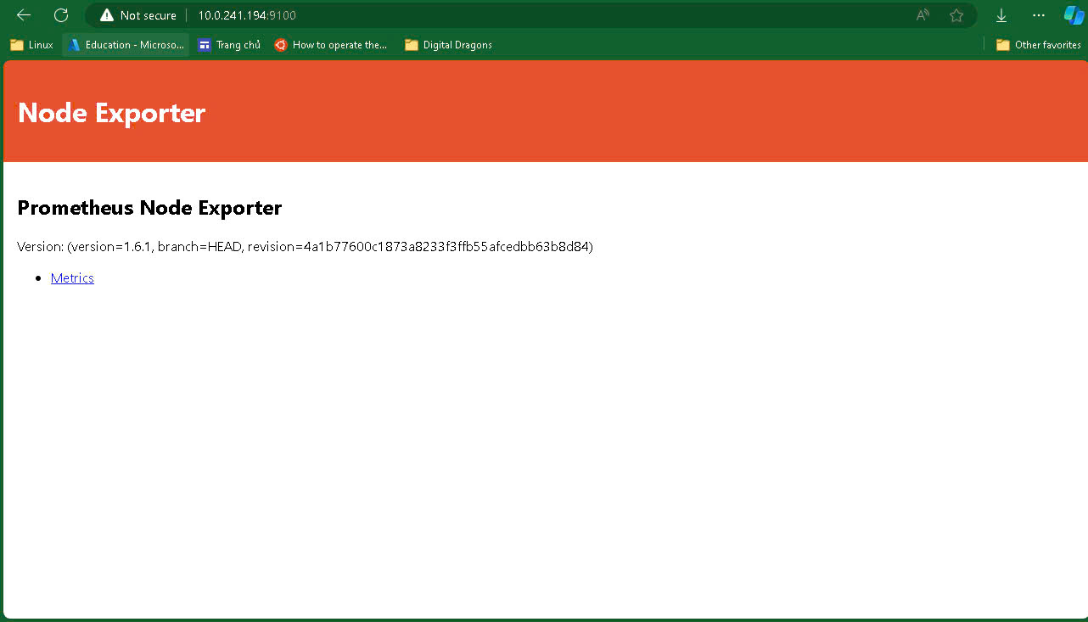

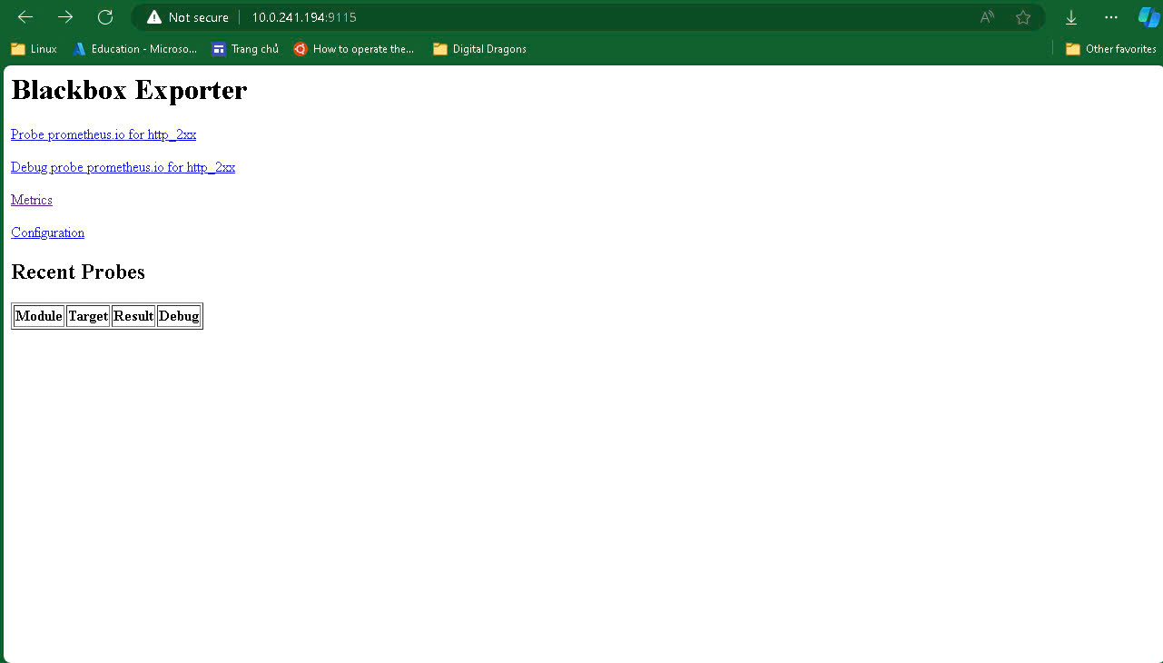

Kết quả

